VALENTIN, REKORDér V PREDAJI ELEKTRICKÝCH VOZIDIEL
23/07/2021
Renault sa ako priekopník a líder v oblasti elektrických vozidiel v Európe spolieha na silu svojej siete odborných predajcov. Pre Valentina sa cesta začala pred 10 rokmi. Prvé kroky urobil v spoločnosti Renault Retail Group. Naučil sa všetko podstatné a čoskoro sa stal špecialistom na elektrické vozidlá. Svoj talent skvele využíva v autorizovanom dílerstve Boulogne-Billancourt, kde začiatkom tohto roka predal svoje rekordné 400. elektrické vozidlo!

Valentin stavil na elektrické vozidlá pred asi 10 rokmi a teraz je jedným z mnohých odborníkov, ktorí tvoria silu siete Renault. Elektrické vozidlá považuje za budúcnosť automobilového priemyslu a v rukáve má veľa argumentov, aby dokázal svoje tvrdenie!
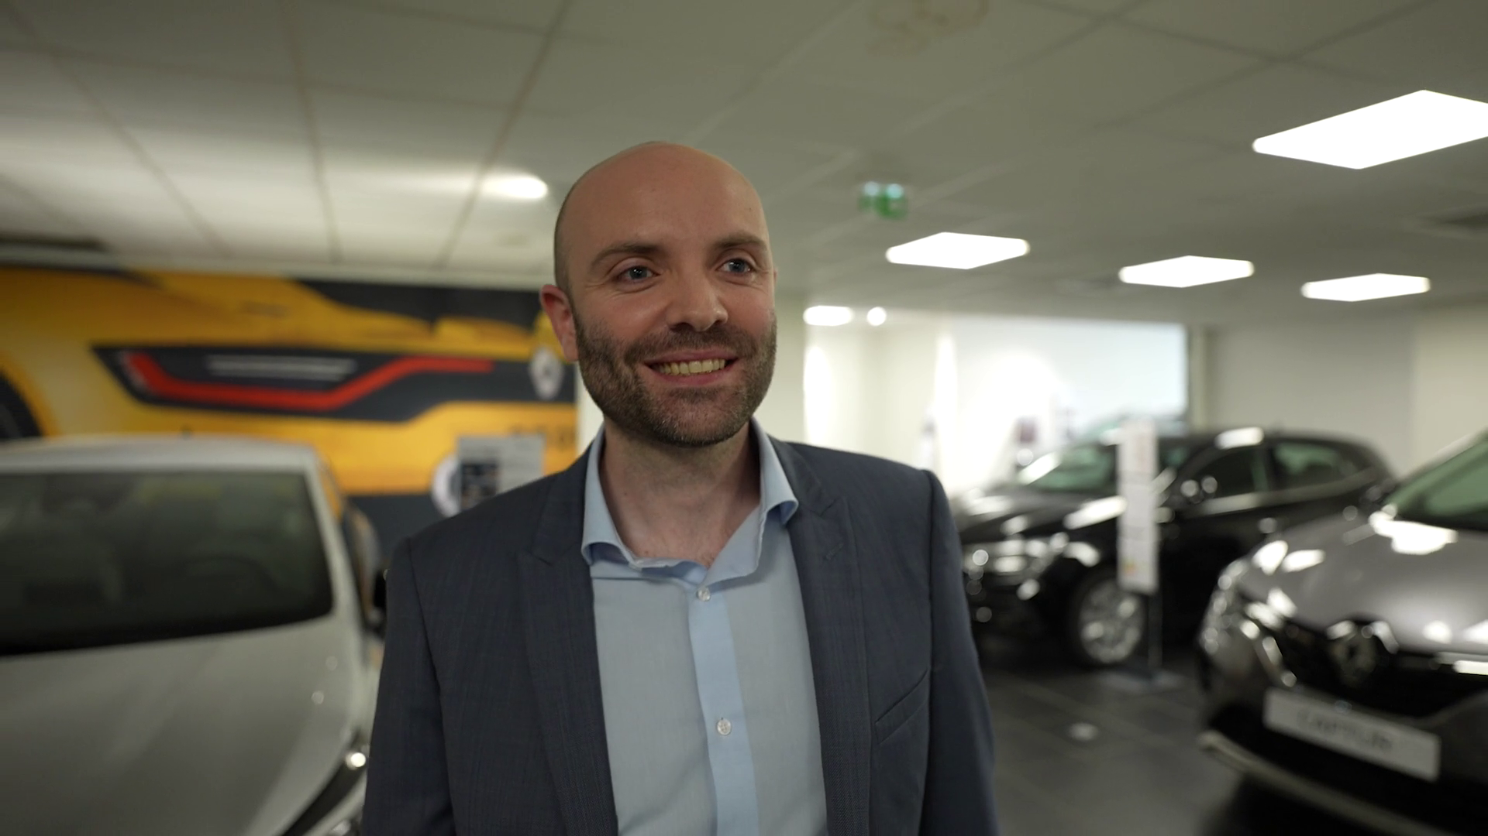

„Sila, ktorá sa skrýva za elektrickými vozidlami Renault je v odbornosti ich siete.“

Valentin, predajca vozidiel, EV špecialista v dílerstve Boulogne-Billancourt

Renault už v roku 1937 skúmal výhody elektrických modelov ako ukazuje 35 „elektrických“ taxíkov inšpirovaných Celtaquatre pre výstavu Universal Exposition v Paríži. V reakcii na problémy so znečistením, ktoré sa dostali do popredia koncom 60. rokov a ropnou krízou v roku 1973, sa Spoločnosť Renault neustále usilovala investovať do vývoja čistých automobilov.
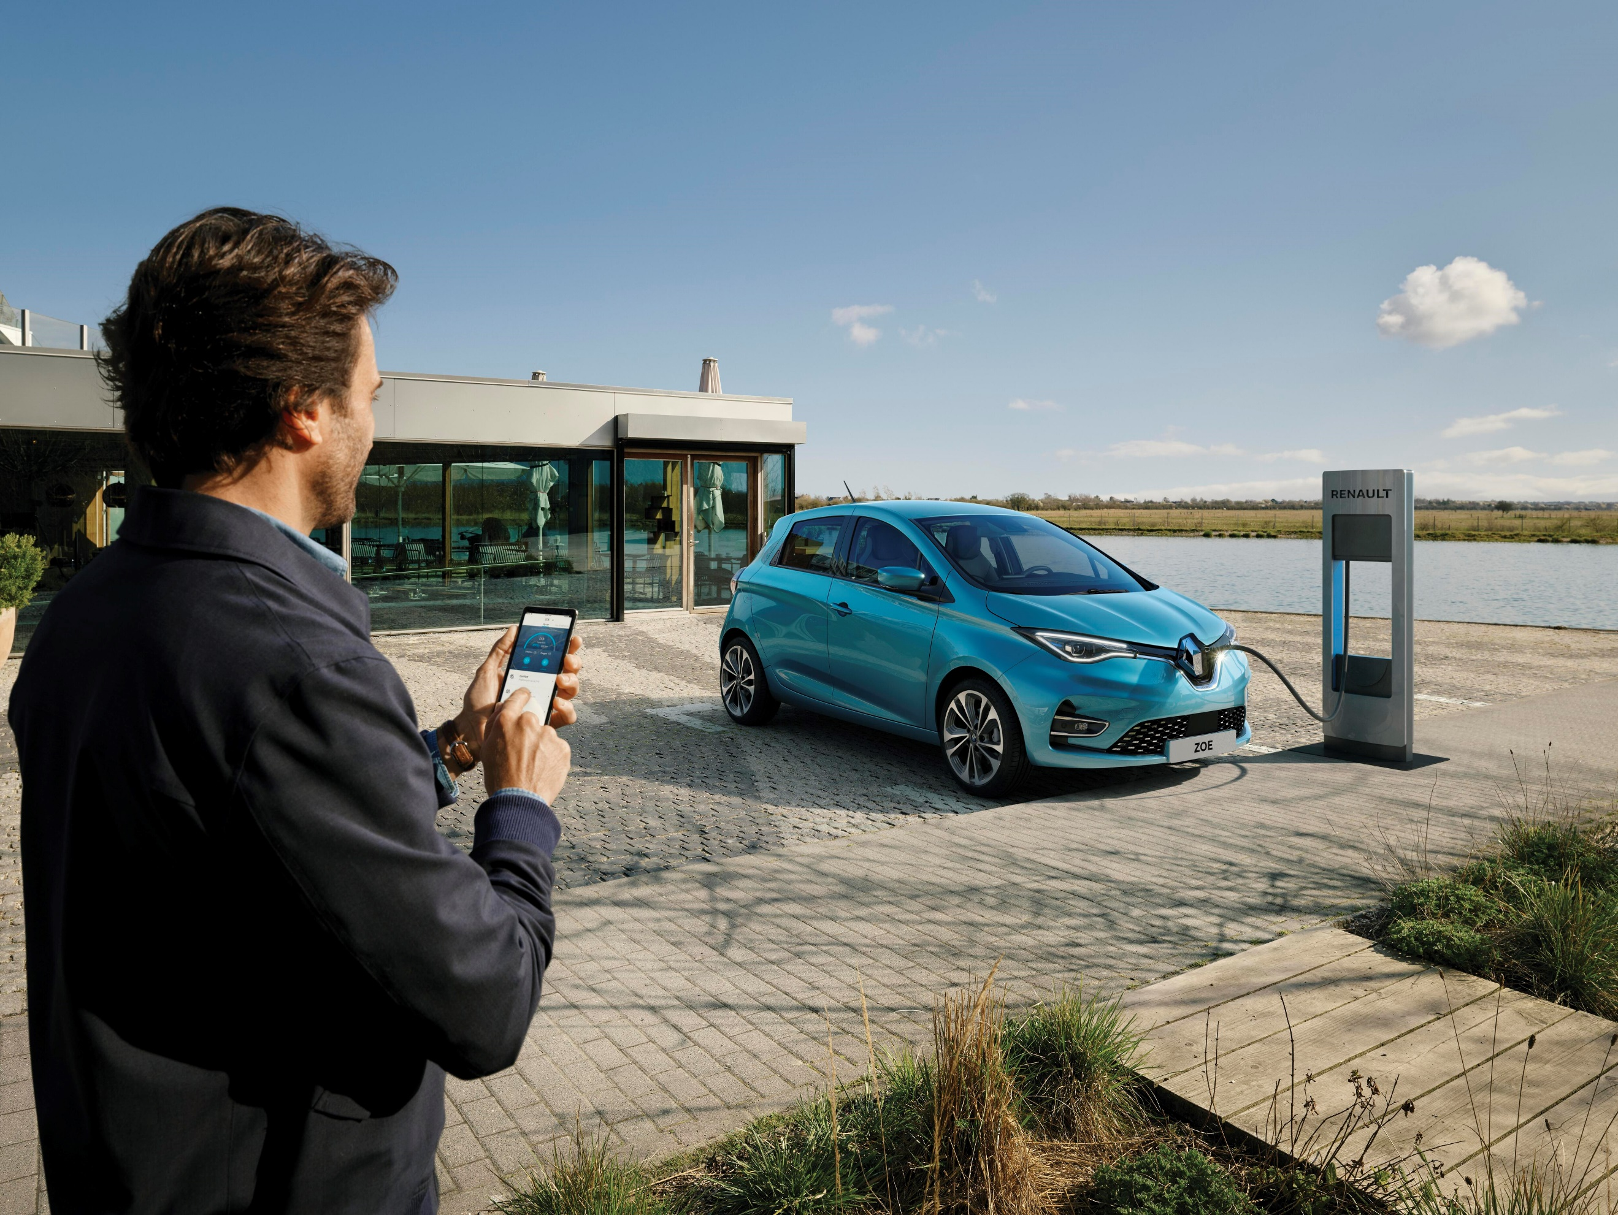

Toto úsilie vyvrcholilo v roku 2012 uvedením modelu Renault ZOE na trh. Ako prvé, cenovo dostupné a kompaktné vozidlo predstavovalo pre spoločnosť veľký míľnik.

Skupina Renault, ktorá je v súčasnosti vedúcou európskou značkou elektrických vozidiel, vďačí mnohým svojim predajným tímom. Vďaka ich príkladnému zákazníckemu servisu počas predaja aj po ňom, Renault dosiahol a udržal svoju pozíciu poprednej značky elektrických vozidiel v Európe.

V roku 2020 predal Renault v Európe viac ako 100 000 elektrických vozidiel!

Sila predajcov Renault

Valentin, odborník na elektromobilitu, vie o čom hovorí:

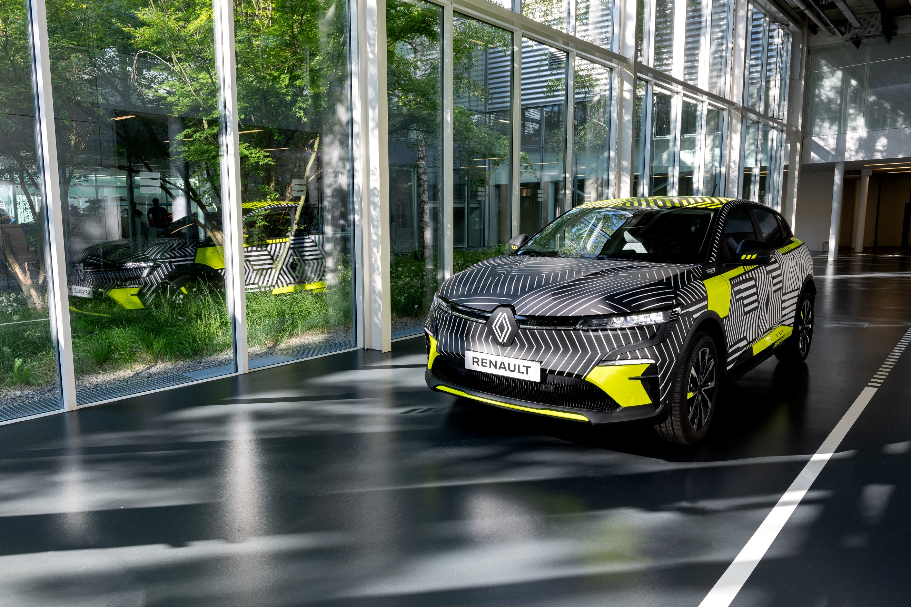

„Renault strávil mnoho rokov rozvíjaním odborných znalostí v oblasti elektrických vozidiel a my, obchodní zástupcovia to môžeme využiť vo svoj prospech. Elektrické vozidlá poznáme zvonka i zvnútra, vieme všetko, čo treba vedieť o údržbe, rôznych typoch nabíjačiek a nabíjacích staníc i to, kde sú umiestnené. Máme skutočné know-how.“

Valentin, predajca vozidiel, EV špecialista v dílerstve Boulogne-Billancourt

Vďaka vylepšeniu ponuky Twingo E-TECH Electric a novej generácii elektrických vozidiel pripravených na uvedenie na trh v blízkej budúcnosti - počnúc modelom Megane E-TECH Electric - je Renault jednoznačne odhodlaný udržať si svoju pozíciu lídra EV vo Francúzsku a v Európe. Perfektný recept na to, aby Valentin predal svoj 1 000. model oveľa skôr, ako sa očakávalo!

